科目/領域別：自然科學 |  |  | 設計者：王文中
學習/教育階段：第四學習階段/國中 |  |  | 教學年級：八年級
單元名稱：浮沉玩偶
教學資源/設備需求：保特瓶（汽水類，透明、附蓋）、塑膠製點滴吸管、長尾大頭針或銅釘、燒杯（250mL）、剪刀、打火機、油性筆
總節數：1節
核心素養、學習重點(含學習表現與學習內容)對應情形
核心素養 | 總綱 | A2 系統思考與解決問題  具備問題理解、思辨分析、推理批判的系統思考與後設思考素養，並能行動與反思，以有效處理及解決生活、生命問題。
核心素養 | 領(課)綱 | 自-J-A2  能將所習得的科學知識，連結到自己觀察到的自然現象及實驗數據，學習自我或團體探索證據、回應多元觀點，並能對問題、方法、資訊或數據的可信性抱持合理的懷疑態度或進行檢核，進而解釋因果關係或提出問題可能的解決方案。
學習重點 | 學習表現 | tr-Ⅳ-1  能將所習得的知識正確的連結到所觀察到的自然現象及實驗數據，並推論出其中的關聯，進而運用習得的知識來解釋自己論點的正確性。  pc-Ⅳ-2  能利用口語、影像（如攝影、錄影）、文字與圖案、繪圖或實物、科學名詞、數學公式、模型或經教師認可後以報告或新媒體形式表達完整之探究過程、發現與成果、價值、限制和主張等。視需要，並能摘要描述主要過程、發現和可能的運用。  ai-Ⅳ-1  動手實作解決問題或驗證自己想法，而獲得成就感。
學習重點 | 學習內容 | Eb-IV-1 力能引發物體的移動或轉動。  Eb-IV-5 壓力的定義與帕斯卡原理。  Eb-IV-6 物體在靜止液體中所受浮力，等於排開液體的重量。
議題融入
各單元學習重點詳述與轉化
浮沉玩偶

「魚兒魚兒水中游，游來游去真快樂！」還記得兒時哼唱的歌曲嗎？看到魚兒在水中能快樂悠閒地游來游去，真令人羨慕。自人類發明潛水艇後，人也能學魚兒在水中任意浮沉了。今天我們將運用魚兒及潛水艇在水中能任意浮沉的原理，製作一有趣的科學玩具”浮沉玩偶”。
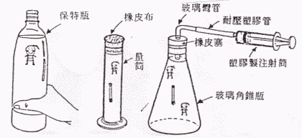

實驗器材:保特瓶（汽水類，透明、附蓋）、塑膠製點滴吸管、長尾大頭針或銅釘、燒杯（250mL）、剪刀、打火機、油性筆

實驗步驟：
- 準備兩支容量為1 mL塑膠製的點滴吸管，將細管部分剪掉，約留1㎝，如圖A所示。
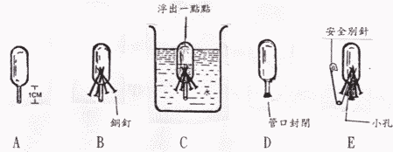
- 取一支點滴吸管，從點滴吸管頭部下方插入3~5根不易生銹的銅釘，如圖B所示，一個「浮沉子」就完成了，如果再用油性筆在點滴吸管頭部畫上一個娃娃臉，就變成更可愛的『浮沉玩偶』了。
- 將做好的浮沉子放置於裝水的燒杯中，調整浮沉子的浮沉程度，使浮沉子在水中露出一點點頭部，如圖C所示。調整方法如下：用手指捏住浮沉子，並在水中擠壓浮沉子，當手指輕輕一放，水就進入浮沉子中，因此浮沉子的重量增加，則在水中會稍為下沉。若浮沉子沉入水中，則取出浮沉子，用手指輕輕擠壓浮沉子，水就會滴出，則可減輕浮沉子的重量。如此反覆數次，就可以調整浮沉子的浮沉程度了。
- 取另一支點滴吸管，先用打火機加熱點滴吸管口，當受熱部分變成透明狀，放在桌上以打火機的底部壓一下，封閉點滴吸管口，如圖D所示。重複步驟2，再用別針在兩銅釘間刺一小孔，如圖E所示。然後，按照步驟3所述的方法，調整浮沉子的浮沉程度。
- 保特瓶內裝水近滿，將做好的兩個浮沉玩偶放入瓶中，蓋緊瓶蓋，瓶內水面上方留有少許空氣柱。以一手握住保特瓶，然後用手指輕輕壓放保特瓶，你就會看到浮沉玩偶，隨你的指揮上上下下的浮沉了。
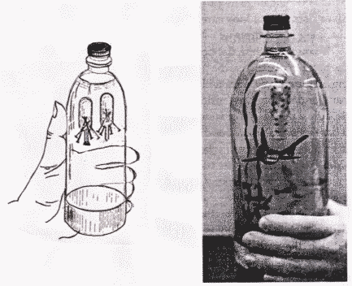

老師操作的過程中，可以引導各分組的同學思考並討論下列問題：
密度：當浸水量大到使重量對體積的比值(也就是密度的值)大於水的比值1時，浮沉子就會沉，小於就會浮。浮沈子平均密度等於流體密度時，浮沈子不動。浮沈子平均密度大於流體密度時，浮沈不下沈。
浮沈子平均密度是指浮沈子材料、內部氣體及流體的總平均密度，本實驗為便於定量討論，祇考慮玻璃製同形浮沈子。密度等於質量除以體積，浮沈子材料的質量固定，氣體質量相對很小可以忽略，當浮沈子內氣體受壓而體積減小時，進入浮沈子內的流體量增多，使浮沈子內流體的重量變大，即浮沈子的總質量增加，在浮沈子包含氣體、流體的總體積不變之下，浮沈子的平均密度因而增大。
阿基米得原理：
浮沈子不動時；浮力等於重量。浮沈子下潛時；浮力小於重量。而浮力等於物體排開的流體重量，即等於浮沈子排開水的體積乘以水的密度。藉著水面壓力增大，再由水來傳達壓力，使浮沈子中氣體體積減小，如此，進入浮沈子內的水量增多，致浮沈子連同氣體及水的總重量增大，當浮力小於重量時浮沈子開始下沈。
總體而言，物體在水中的浮沉，與物體的重量和物體沉入水中的體積有關。當物體的重量大於浮力時，物體就會下沉，反之，則浮至水面上。對於外形固定的浮沉玩偶而言，如能改變浮沉玩偶的重量，就可以輕鬆地操控浮沉玩偶的浮沉了。當用手指輕輕擠壓保特瓶瓶壁時，手所施的壓力會經由水傳至瓶內各部分，此時浮沉玩偶內部空氣的體積受到壓縮，瓶內少許的水（也許只有一滴的水量）進入浮沉玩偶中，浮沉玩偶的重量增加，所以浮沉玩偶下沉。當手指稍微放鬆時，浮沉玩偶內部空氣的壓力又會將水排出，浮沉玩偶的重量減輕，因此又浮至水面上。由於兩個浮沉玩偶的進水孔大小不同，運用手指擠壓、放鬆瓶壁的技巧，就可以控制水量進出小孔的快慢，進而改變兩個浮沉玩偶的浮沉次序。

